附件1
2018抚仙湖国际半程马拉松赛比赛线路图

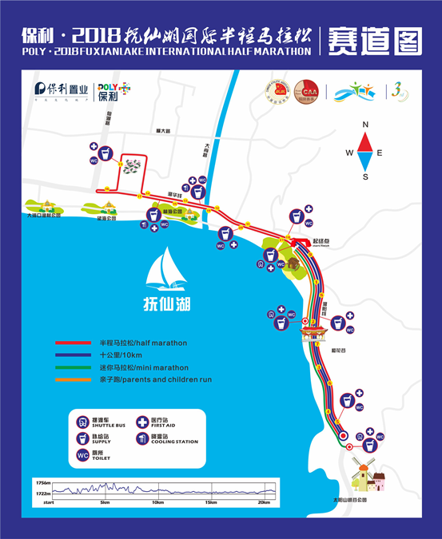
附件2
2018年梁王山越野赛比赛线路图（40KM）

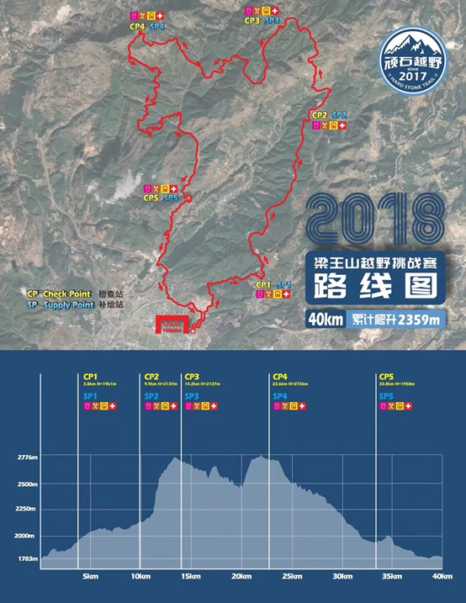

附件3
2018抚仙湖国际半程马拉松赛联络人员名单
工作组 | 政府对口部门联系人 |  |  | 赛事公司对口部门联系人
工作组 | 联络人 | 联络部门及职务 | 联系电话 | 联络人 | 联络部门及职务 | 联系电话
办公室 | 郑江红 | 县文化广电体育局局长 | 13888880466 | 郭建英 | 总负责人 | 13890388388
宣传新闻组 | 曹 雷 | 县委宣传部副部长 | 13508779330 | 宴倩倩 | 宣传负责人 | 18387436889
竞赛组 | 张和平 | 县文化广电体育局副局长 | 13988499136 | 贺永齐 | 竞赛负责人 | 13488991386
安全保卫组 | 李运辉 | 县公安局副局长 | 15008891250 | 李 涛 | 安全保卫负责人 | 17713474616
医疗保障组 | 叶菊英 | 县卫生计划生育局副局长 | 13577702678 | 樊 吉 | 医疗救护负责人 | 19988438484
场地组 | 张 鹏 | 县交通运输局副局长 | 13987799015 | 李 涛 | 场地负责人 | 17713474616
志愿者组 | 刘 艳 | 团县委书记 | 18108886088 | 欧其石扎 | 志愿者负责人 | 18828358401
招商旅游推广组 | 赵丽铢 | 县招商合作局局长 | 13987786990 | 向荃奎 | 招商推荐负责人 | 13708869051‬
安监食品安全消防组 | 荣树坤 | 县安全监督管理局局长 | 13887714789 | 陈 红 | 安全生产负责人 | 18628966033
电力通讯保障组 | 沈绍坤 | 县工业商贸科技信息局局长 | 13708774901 | 樊 吉 | 电力通讯负责人 | 19988438484

